NEO GEO CD
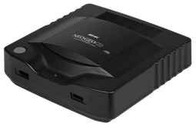

50 / 60 HZ
Explicación

Esta modificación consta de dos partes: la primera parte se lleva a cabo en la plaquita de los conectores de vídeo y la segunda en la placa madre general de la consola.

Ejecución

Primera parte de la modificación: plaquita de los conectores de vídeo.

Como veréis en la siguiente fotografía, hay una resistencia (R47) y unas inscripciones a su lado.

Más claro no puede quedar: si queremos la consola en formato PAL debemos meter una resistencia de 16K y si la queremos NTSC pondremos una de 20K.

Además, si vuestra consola es PAL veréis que, donde pone “JN1”, habrá un puente entre los dos puntos que hay y la resistencia “R52” no estará. Para dejarla en formato “NTSC” debemos sacarle el puente del “JN1” y poner una resistencia de 100 ohmios al “R52”.

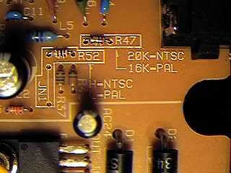

Segunda parte de la modificación: placa madre.

Esta segunda actuación aún es más fácil que la anterior.

Como podéis ver, donde pone “R26” hay un jumper (dos puntitos de soldadura) que en nuestra placa “PAL” estará unido por una micro resistencia. Para que la placa saque señal a 60HZ sólo debemos separar dicho jumper, o sea, sacar la resistencia.

